Aan de hand van onderstaande spellen volgt een uitleg over het viertallen. Beschrijving van een fictieve viertallenwedstrijd van zes spellen. De spellen hieronder komen uit een officiële wedstrijd en heb ik met screenshot gekopieerd. De spelnummers kan ik niet veranderen. Voor het verhaal: lees spel 7=spel 4; spel 15=spel 5 en spel 22 = spel 6. (Terzijde: Waarom heb ik niet gewoon de spellen 4, 5 en 6 gekopieerd? Reden: dat waren oninteressante spellen.)

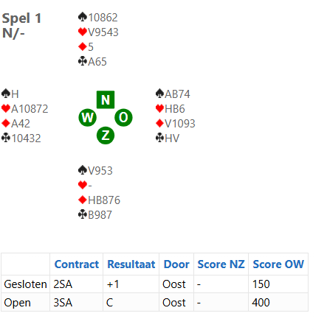

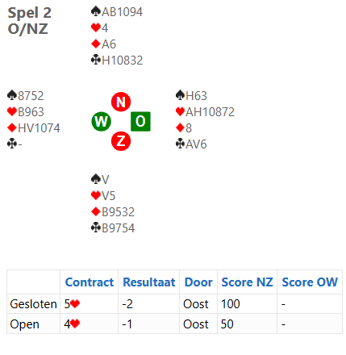
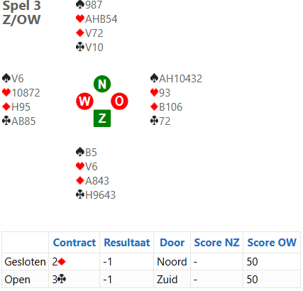

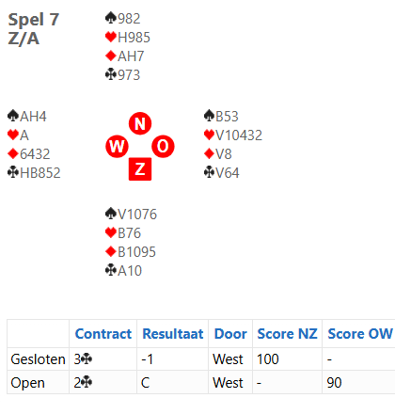

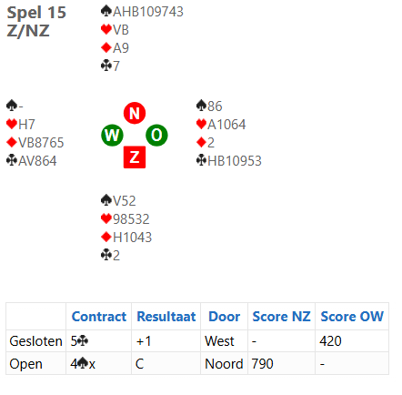
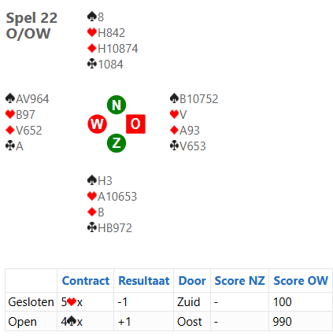

Team Albert speelt tegen team Esther
Team (of: viertal 1) Albert bestaat uit de paren Albert & Dina en Corrie & Dirk
Team (of: viertal 2) Esther bestaat uit de paren Esther & Frits en Gerard en Hendrik
Op tafel A1 worden eerst de spellen 1-3 gespeeld en op tafel A2 worden eerst de spellen 4-6 gespeeld.
Op tafel A1 zitten Albert en Dina Noord-Zuid en Esther en Frits zitten Oost-West
Op tafel A2 zitten Gerard en Hendrik Noord-Zuid en zitten Corrie en Dirk Oost-West.
Als de spellen gespeeld zijn ( dus spel 1-3 aan tafel A1 en spel 4-6 aan tafel A2) worden de spellen gewisseld: tafel A1 krijgt de spellen 4-6 te spelen en tafel A 2 krijgt de spellen 1-3 te spelen.
Als dit gedaan is, zijn de spellen 1-6 door beide viertallen gespeeld; één paar heeft de NZ handen gespeeld en het andere paar heeft de OW-handen gespeeld
Spel 1:
Esther (Oost, team 2) speelt 2 SA en maakt 2 + 1= 150 punten (-150 voor NZ, team 1)
Corrie (Oost, team 1) speelt 3 SA en maakt dat: 400 punten (-400 voor NZ, team 2)
Spel 2:
Esther (Oost, team 2) speelt 5 harten en gaat 2 down: -100 punten (+ 100 voor NZ, team 1)
Corrie (Oost, team 1) speelt 4 harten en gaat 1 down: -50 punten (+50 voor NZ, team 2)
Spel 3:
Albert (Noord, team 1) speelt 2 ruiten en gaat 1 down: -50 punten voor NZ (+50 punten voor OW, team 2)
Hendrik (Zuid, team 2) speelt 2 klaveren en gaat 1 down: -50 punten voor NZ (en + 50 punten voor OW, team 1)
Spel 4( er staat spel 7):
Frits (West, team 2) speelt 3 klaveren en gaat 1 down: -100 punten (+100 punten voor NZ, team 1)
Dirk (West, team 1) speelt en maakt 2 klaveren: + 90 punten (-90 punten voor NZ, team 2)
Spel 5 (er staat spel 15):
Frits ( West, team 2) speelt 5 klaveren en maakt +1: 420 punten (-420 punten voor NZ, team 1)
Gerard (Noord, team 2) speelt en maakt 4 schoppen X: 790 punten ( en -790 punten voor OW, team 1)
Spel 6 (er staat spel 22):
Dina (Zuid, team 1) speelt 5 harten X en gaat 1 down: -100 punten ( +100 punten voor OW, team 2)
Corrie (Oost, team 1) speelt 4 schoppen X en maakt +1: 990 punten( -990 punten voor NZ, team 2)
Beide teams vullen de behaalde scores in op het invulformulier. Na afloop van de wedstrijd (hier dus 6 spellen) vergelijken de teams eerst of ze de scores correct hebben ingevuld.
Vervolgens kunnen de teams elk hun IMPen berekenen aan de hand van de tabel op het formulier. Daarna met het andere team kijken of beide teams tot eenzelfde uitslag in IMPen komen.
Het verschil in IMPen wordt daarna omgezet in de uitslag, aan de hand van de tabel op de andere kant van het invulformulier.
We gaan de score berekenen van het viertal Albert.
Op spel 1 behaalden zij 400 punten. Hun tegenspelers scoorden op spel 1 150 punten. Verschil 250 punten in het voordeel van team Albert Op de tabel onderaan het formulier zien we, dat een score tussen 220 en 260 punten 6 IMPen oplevert voor team Albert
Op spel 2 haalden zij 100 punten. Hun tegenspelers haalden 50 punten. Verschil 50 punten = 2 IMPen
Op spel 3 haalden zij 50 punten, maar de tegenspelers ook: verschil 0 punten= 0 IMPen
Op spel 4 haalden ze 100 punten aan de ene tafel en ook nog eens 90 punten aan de andere tafel: 190 punten samen = 5 IMPen
Op spel 5 haalden de tegenspelers aan de ene tafel 790 punten en aan de andere tafel nog eens 420 punten = 1210 punten = 15 IMPen voor het andere viertal ( team Esther)!
Op spel 6 scoorde team Esther aan de ene tafel (A1) 100 punten, maar team Albert aan de andere tafel 990 punten. Verschil 890 punten = 13 IMPen voor team Albert.
Opgeteld heeft team Albert nu 6+2+5+13= 26 IMPen. Team Esther heeft 15 IMPen
Het verschil is 11 impen in het voordeel van team Albert. Kijken we nu naar de tabel onderaan de ommezijde van het invulformulier, dan zien we, dat bij een aantal gespeelde spellen van 6, een verschil van 11 IMPen overeenkomt met een stand van 15-5 VP (Victory Points): 15 voor team Albert en 5 voor team Esther. Meestal is een wedstrijd langer dan 6 spellen; daarom staat op het formulier ook 1e helft en 2e helft. Voor de berekening maakt dat verder niet uit. Wel: hoe meer spellen, hoe meer de uitslag afvlakt (bijvoorbeeld als het verschil van 11 IMPen zou zijn behaald over 24 spellen, zou de uitslag zijn: 13-7 (zie omcirkelde vakjes op de achterkant van het scoreformulier.
Het komt misschien wat ingewikkeld over, maar in de praktijk valt dat mee: gewoon bridgen….In de bijlage vindt in de gebruikte en ingevulde scoreformulieren. Kijk er eens rustig naar.

